Riwayat Hidup Mahasiswa
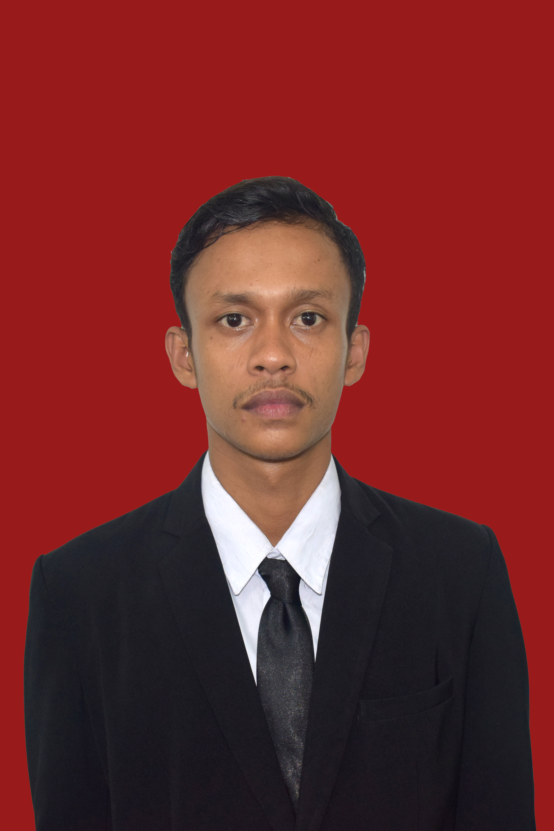
BIODATA MAHASISWA

A. Identitas Diri
Nama : Nur Abdul Rahman
Tempat Tanggal Lahir : Panipahan, 11 Agustus 1996
Jenis Kelamin : Laki-Laki
Agama : Islam
Status : Belum Menikah
Anak Ke : 1 dari 4 Bersaudara
Alamat : Jl. Adil Kepenghuluan Panipahan

Dosen Pembimbing
Pembimbing I : Ir. Zulkarnain Lubis, M. Si
Pembimbing II : Dr. Ir. Leni Handayani, M.Si
Judul : Strategi Pemasaran dan Pendapatan Usahatani Mentimun
( Cucumis Sativus L ) Studi Kasus Petani Mentimun Desa Beringin Kecamatan Beringin Kabupaten Deli Serdang

Indeks Kumulatif : 3,12

B. Riwayat Pendidikan
Sekolah Dasar : SDN 003 Pasir Limau Kapas
Sekolah Menengah Pertama : MTs La-Tansa Dinul Islam Panipahan
Sekolah Menengah Kejuruan : MAS Ishlahiyah Panipahan
Perguruan Tinggi : Universitas Muslim Nusantara Al-Washliyah
Medan

C. Riwayat Orang Tua
Ayah : Amerulli
Perkerjaan : Guru
Ibu : Hariyati
Pekerjaan : Ibu Rumah Tangga

